缴费指南
- 使用手机微信/支付宝 扫码下面二维码，进入缴费界面。
- 第一次使用，请先绑定账号。点击页面上方绑定账号，进入绑定页面。
- 账号类型选身份证，输入身份证号；姓名栏输入姓名。完成后点击查询。
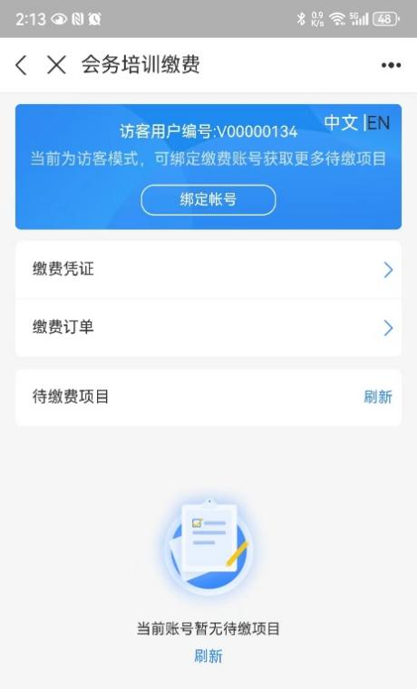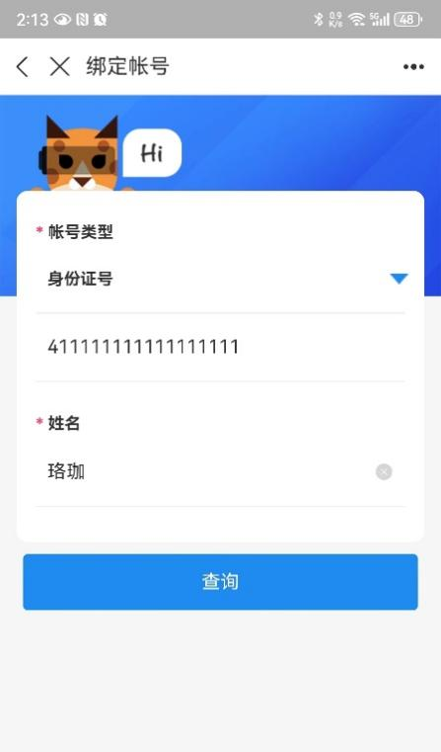

- 查询应缴费项目信息。（如无待缴项目，请联系学院核对个人信息）点击项目，查看详情。
- 点击下一步，确认支付金额。按照系统指引完成缴费。
- 缴费后可在缴费凭证、缴费订单查看缴费情况。
